Р О С С И Й С К А Я Ф Е Д Е Р А Ц И Я
Б Е Л Г О Р О Д С К А Я О Б Л А С Т Ь

МУНИЦИПАЛЬНЫЙ СОВЕТ МУНИЦИПАЛЬНОГО РАЙОНА
«РАКИТЯНСКИЙ РАЙОН» БЕЛГОРОДСКОЙ ОБЛАСТИ
Пятнадцатое заседание Муниципального совета

Р Е Ш Е Н И Е

от 25 декабря 2024 года № 1

О Гимне Ракитянского района Белгородской области

В соответствии со статьёй 9 Закона Российской Федерации от 06 октября 2003 г. № 131-ФЗ «Об общих принципах организации местного самоуправления в Российской Федерации» и на основании протокола Конкурсной комиссии по отбору музыкально – поэтических, песенных произведений претендующих на проект Гимна Ракитянского района от 10 декабря 2024 года Муниципальный совет Ракитянского района решил:
- Утвердить Положение «О Гимне Ракитянского района Белгородской области» согласно приложения к настоящему решению.
- Опубликовать настоящее решение в периодическом печатном издании «Наша жизнь» и на официальном сайте органов местного самоуправления администрации Ракитянского района.
- Настоящее решение вступает в силу со дня его официального опубликования.
3. Контроль за выполнением решения возложить на постоянную комиссию Муниципального совета по вопросам местного самоуправления, работы Муниципального совета (Костинов Ю.Д.).

Председатель
Муниципального совета Н.М. Зубатова

УТВЕРЖДЕНО
решением Муниципального совета
от 25 декабря 2024 г. № 1

ПОЛОЖЕНИЕ
о Гимне Ракитянского района Белгородской области

Настоящим Положением устанавливается Гимн муниципального образования, его статус, описание и порядок официального использования.

- Общие положения.

  - Гимн Ракитянского района Белгородской области (далее Гимн) – официальный символ муниципального образования, отражающий единство его территории, исторические, культурные, социально-экономические и иные местные традиции. Гимн представляет собой музыкально - поэтическое произведение, исполняемое в случаях, предусмотренных настоящим Положением.
  - Гимн муниципального образования может исполняться в оркестровом, хоровом, оркестрово-хоровом либо ином вокальном и инструментальном варианте. При этом могут использоваться средства звуко – видео записи, а также средства теле- и радиотрансляции.
  - Гимн должен исполняться в точном соответствии с утвержденными музыкальной редакцией и текстом согласно приложения.

2.Порядок официального использования
Гимна Ракитянского района Белгородской области.

2.1. Гимн муниципального образования может исполняться:
- при открытии и закрытии районных конференций граждан;
- при открытии памятников и памятных знаков;
-при открытии и закрытии торжественных собраний, посвященных государственным праздникам Российской Федерации;
- при проведении официальных церемоний во время спортивных мероприятий на территории Ракитянского района и за его пределами в соответствии с правилами проведения этих соревнований;
- во время иных торжественных мероприятий, проводимых органами местного самоуправления, не зависимо от форм собственности.
2.2. В случаях, когда федеральным законодательством и законодательством Белгородской области предусмотрено исполнение Государственного гимна Российской Федерации гимн Ракитянского района исполняется после него.

3.Ответственность за нарушение настоящего Положения.

3.1. Исполнение и использование Гимна с нарушением настоящего Положения, а также надругательство над Гимном влечет ответственность в соответствии с действующим законодательством Российской Федерации.

- Контроль за использованием и (или) размещением Гимна.

4.1. Контроль соблюдения установленных настоящим Положением норм возлагается на администрацию Ракитянского района Белгородской области.
4.2. Нарушениями норм использования и (или) размещения Гимна являются:
1) искажение текста, музыкальной редакции Гимна;
2) надругательство над Гимном, в том числе путём нанесения надписей, рисунков оскорбительного содержания, использования в оскорбляющем нравственность качестве;
3) умышленное повреждение конструкций, на которых нанесён Гимн.

- Заключительные положения.

5.1. Права на использование Гимна со дня утверждения его Муниципальным советом Ракитянского района Белгородской области в качестве официального символа принадлежат органам местного самоуправления Ракитянского района Белгородской области.

Приложение

к Положению о Гимне
Ракитянского района Белгородской области

Гимн Ракитянского района Белгородской области
«Край мой Ракитянский»

Музыка Любови Лебедевой
Слова Сергея Бережного

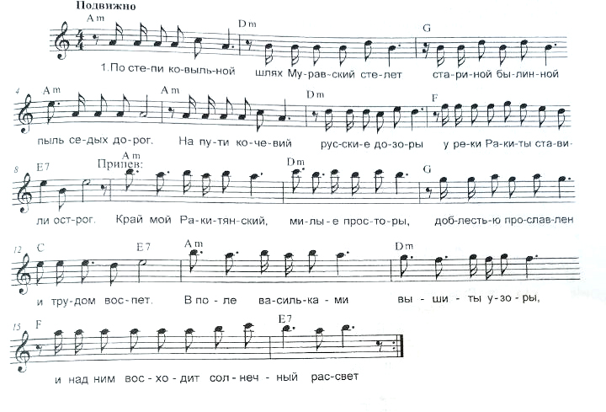
1.По степи ковыльной шлях Муравский стелет  Стариной былинной пыль седых дорог.  На пути кочевий русские дозоры  У реки Ракиты ставили острог. | Припев:  В крике журавлином всех вас поименно  Узнаем и знаем, в памяти храня.  И в рябине красной, и в закатах алых,  В песнях соловьиных Родина моя!
Припев:  Край мой Ракитянский, милые просторы,  Доблестью прославлен и трудом воспет.  В поле васильками вышиты узоры,  И над ним восходит солнечный рассвет. | 3. Время не жалеет, торопя в дорогу.  Дети подрастают, заменяя нас.  Но без малой родины, без цветов к порогу,  Милая Россия, счастью не бывать.
2.Красотой девичьей, гордой силой бранной,  Самою желанной ты для них была.  В страшную годину верной Ярославной  С поля ратной славы воинов ждала. | Припев:  Край мой Ракитянский, русские просторы,  Доблестью прославлен и трудом воспет.  В поле васильками вышиты узоры,  И над ним восходит солнечный рассвет.

